PŘÍLOHY:
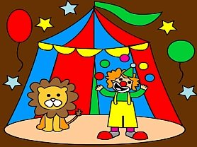
Příloha 1: V cirkusu
Cirkusový stan voněl pilinami a očekáváními. Náhle se ozvala hudba, opona se rozlétla a do manéže vběhl kůň černý jako uhel a za ním další koně celí bílí se zlatými chocholy. Na každém z nich stáladívkav blyštivých šatech. To bylo úžasné! Po čísle s koňmi se objevili šašciv plandavých kalhotách, cvičení lachtani, akrobati létající na hrazdách, medvědi na koloběžkách, velbloudi a hadí žena. Vše zakončil kouzelník. Jeho triky ale Kuba neprohlédl. Přesto jsme ještě dlouho nemluvili o ničem jiném než o cirkusu.
Příloha 2: